武汉纺织大学

Web应用开发课程设计

**商品信息增加系统**

**学 院： 数学与计算机学院**

**班 级： 物联网11804**

**姓 名： 张志雄**

**学 号： 1804280422**

**指导老师： 聂刚**

**成 绩：**

**完成日期： 2020年12月25日**

# 1 需求分析

设计一个商品信息增加系统，实现增加商品信息至数据库的功能，具体要求如下：

## 1.1商户页面

当程序运行时，显示“商品信息”，提示商户依次输入商品信息，输入信息之后可以选择保存至数据库，或者点击取消清楚已经输入的信息，或者点击退出；

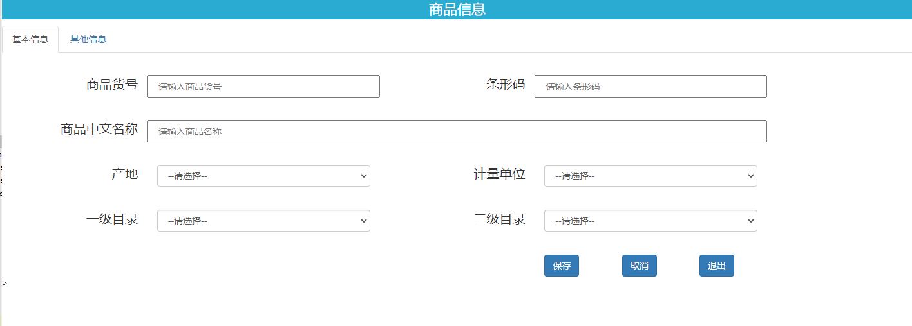

# 2 系统设计

1. 商品可以输入商品货号，条形码和商品中文名称对商品进行登记。
2. 登入信息之后选择通过选择框选择商品的产地和计量单位。
3. 再通过级联目录对商品进行分类确认。

**3 系统实现**

3.1 项目结构

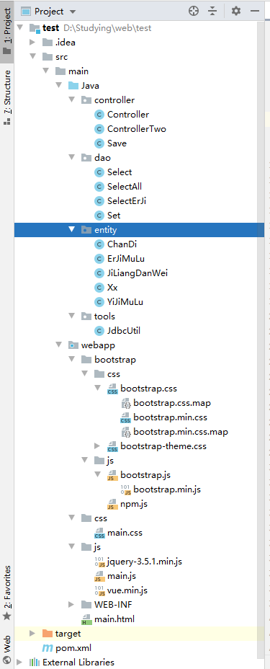

## 配置文件

* **Idea文件：**

1. Controller.java：（控制一级目录）

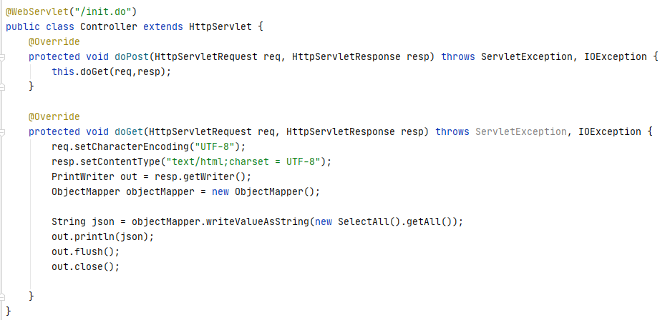

1. ControllerTwo.java：（控制二级目录）

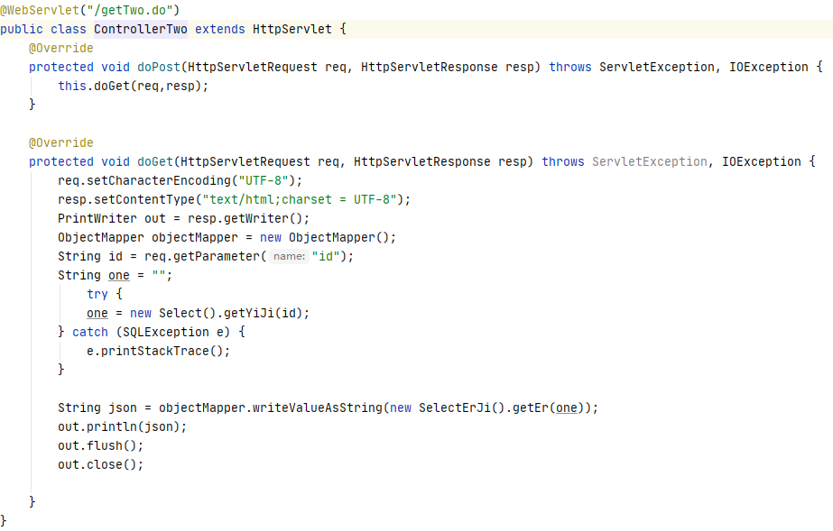

1. Save.java：（保存信息）

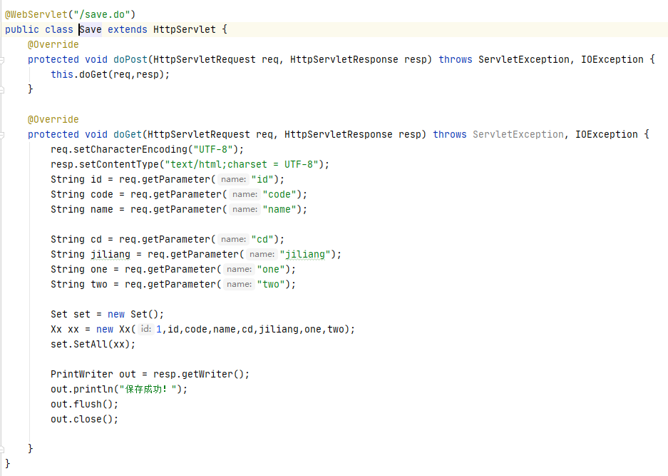

1. Set.java：（放置信息至数据库）

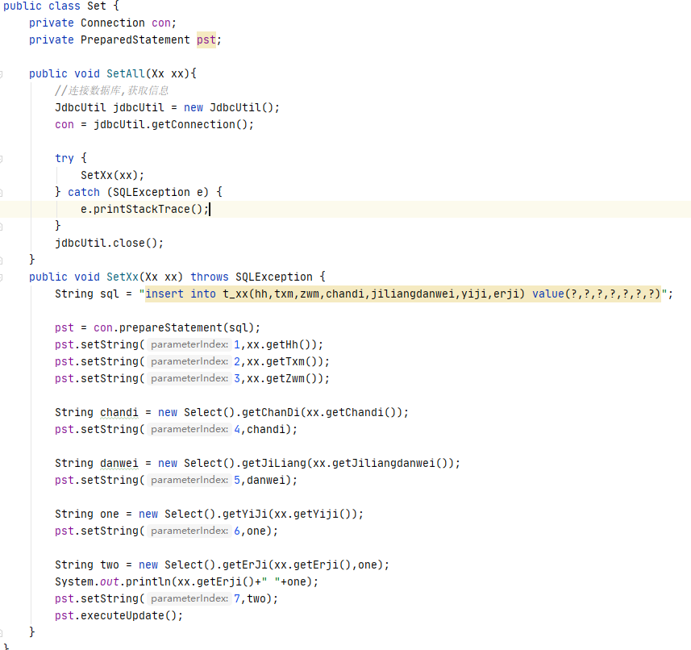

1. JdbcUtil.java：（连接数据库）

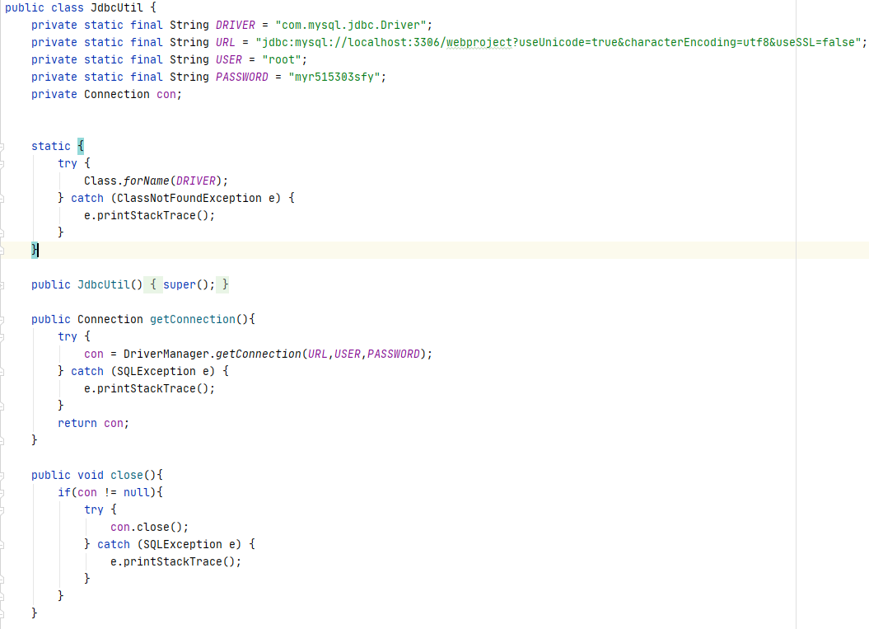

1. main.css:（主页面样式）

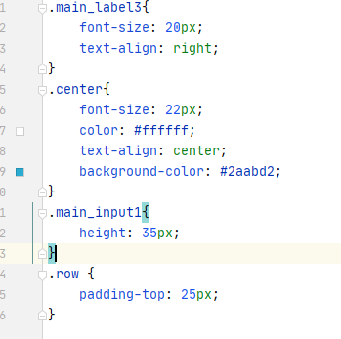

1. main.html:（主页面）

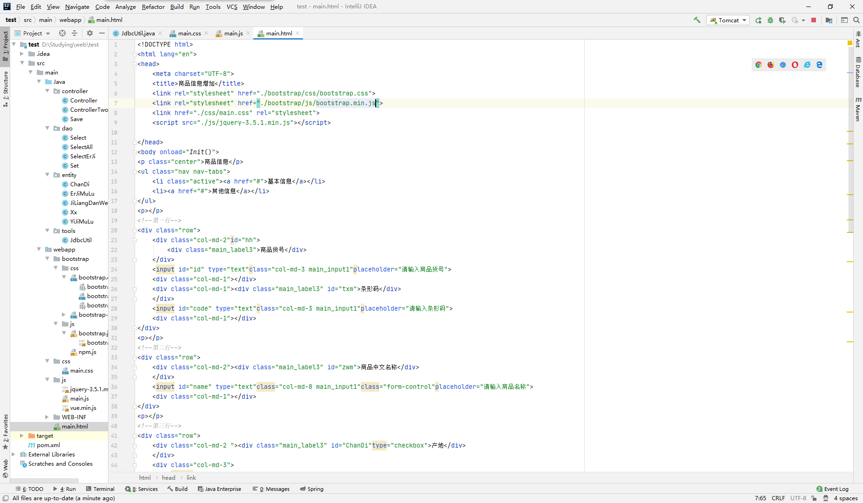

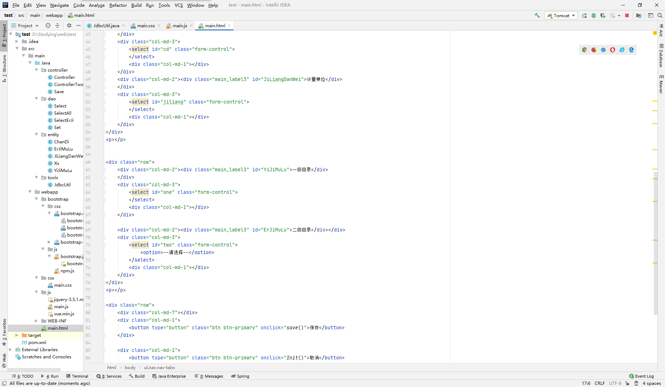

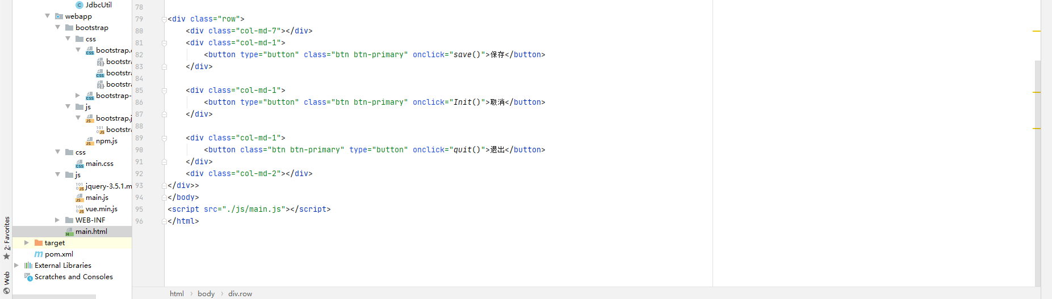

1. main.js:（主页面ajax）

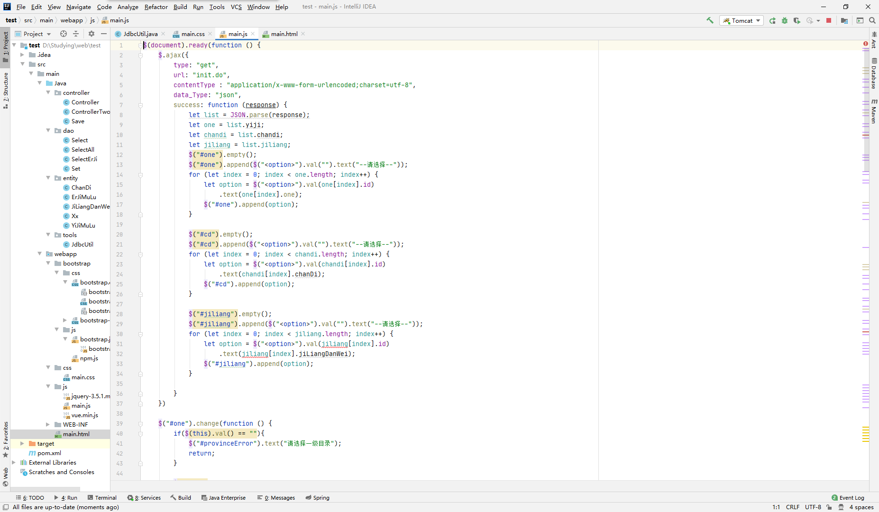

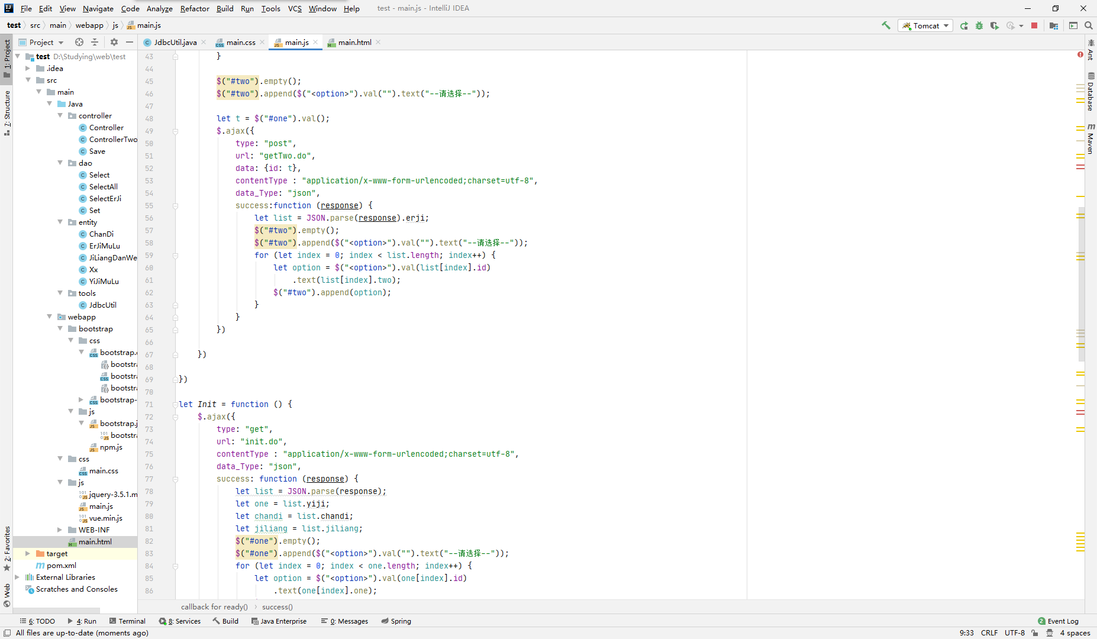

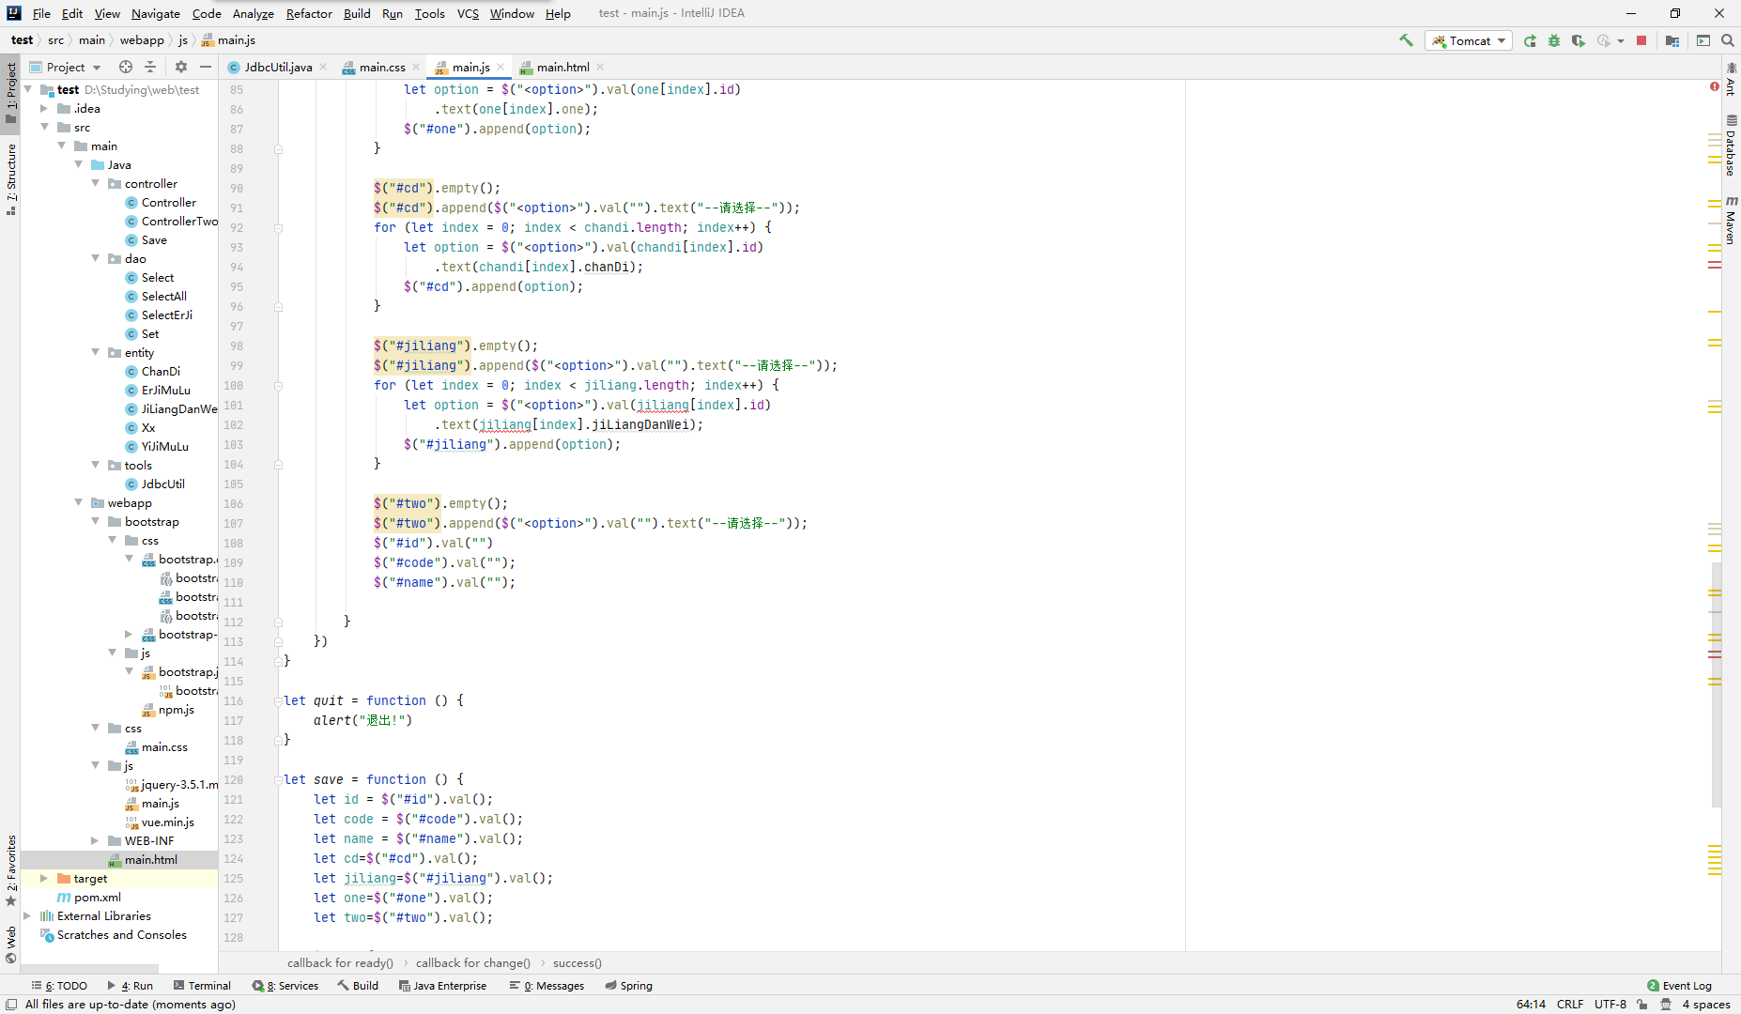

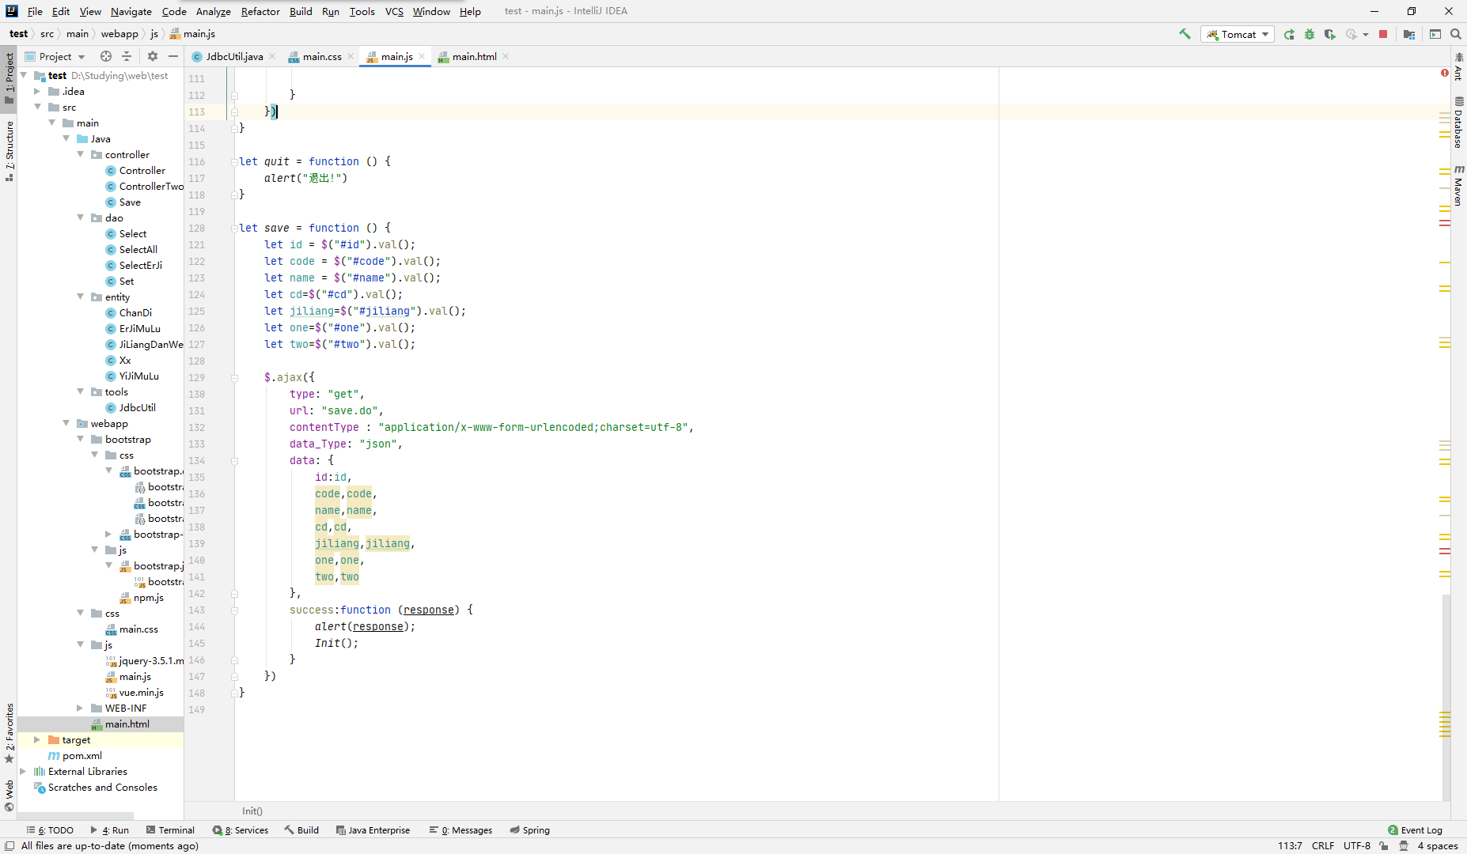

* **数据库文件：**

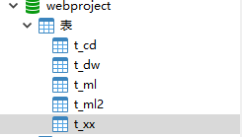

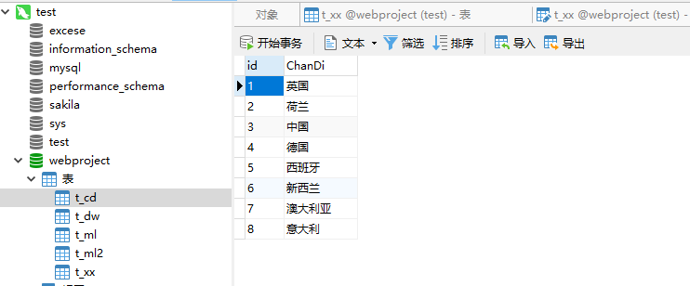

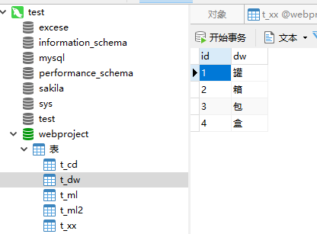

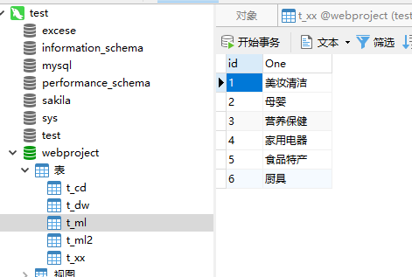

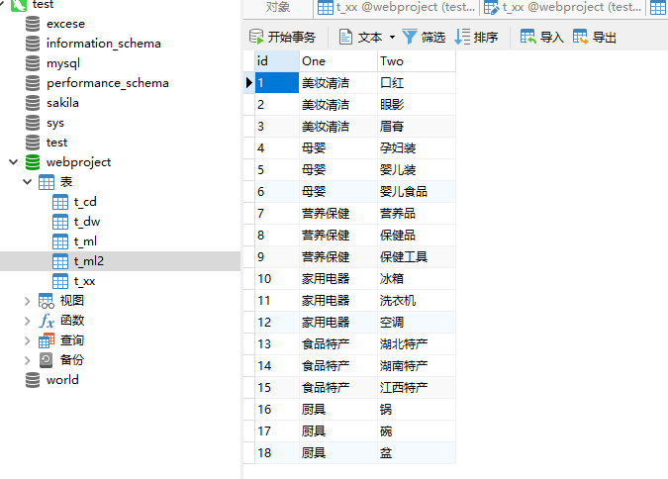

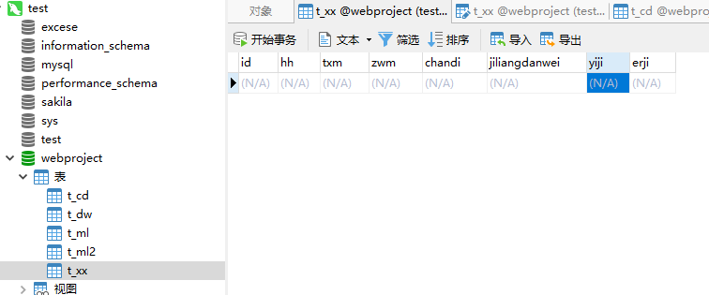

# 4 系统测试

1. 商户增加信息页面：

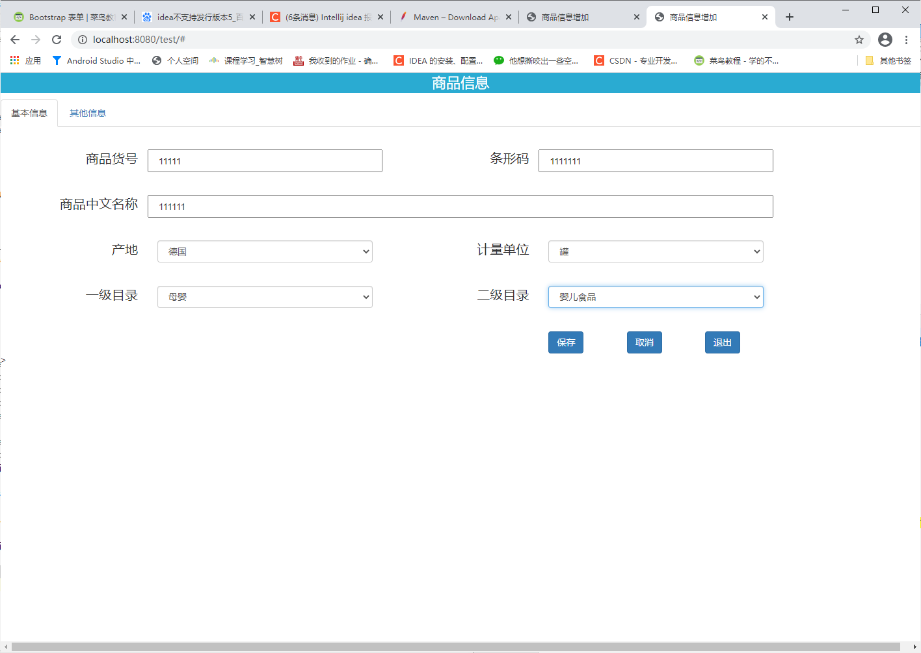

1. 数据库查看信息：

